LAPORAN MATA KULIAH <<Nama MK>>

METODE BERBASIS PROYEK



<<ISI DENGAN JUDUL>>

<<ISI NAMA DAN NIM>>

PRODI TEKNIK INFORMATIKA
FAKULTAS TEKNIK DAN INFORMATIKA
SEMESTER GANJIL 2022/2023

DAFTAR ISI

DAFTAR ISI 2
KATA PENGANTAR 3
BAB I PROFIL MITRA 4
1. PROFIL ORGANISASI / PERUSAHAAN / INSTANSI 4
2. STRUKTUR ORGANISASI / PERUSAHAAN / INSTANSI 4
3. LOKASI ORGANISASI / PERUSAHAAN / INSTANSI 4
4. GOOGLE MAP LOKASI ORGANISASI / PERUSAHAAN / INSTANSI 4
5. PIC MITRA 4
BAB II TAHAPAN ANALISIS MASALAH 5
1. TAHAPAN PENGUMPULAN DATA 5
2. PERMASALAHAN MITRA 6
3. SOLUSI YANG DITAWARKAN 6
BAB III. PELAKSANAAN PROYEK 7
1. PERSIAPAN AWAL 7
2. PENGEMBANGAN DAN DESAIN 8
3. IMPLEMENTASI 8
4. PENGUJIAN 8
5. UMPAN BALIK 8
BAB IV. KESIMPULAN 9
LAMPIRAN 10

KATA PENGANTAR

Kata Pengantar berfungsi untuk memberikan konteks, mengungkapkan rasa syukur, dan menetapkan nada untuk dokumen tersebut. Berikut adalah struktur umum dan contoh dari Kata Pengantar yang dapat digunakan dalam laporan proyek:
Struktur Kata Pengantar
- Ucapan Terima Kasih: Mengawali dengan mengucapkan terima kasih kepada semua pihak yang telah memberikan dukungan selama proses proyek, termasuk pembimbing, rekan tim, dan pihak-pihak lain yang terlibat.
- Tujuan Laporan: Menjelaskan tujuan dari laporan proyek, yaitu untuk mendokumentasikan proses dan hasil dari proyek serta memberikan analisis dan refleksi atas kegiatan yang dilakukan.
- Harapan: Menyampaikan harapan bahwa laporan ini dapat bermanfaat bagi pembaca, memberikan wawasan yang berguna, dan mendorong pembelajaran serta aplikasi dari penemuan proyek di masa depan.
- Penutup: Menutup dengan kata-kata yang mengungkapkan harapan untuk kesuksesan proyek yang berkelanjutan atau penerapan temuan proyek, serta mengajak pembaca untuk mengeksplorasi dan mengimplementasikan rekomendasi yang diberikan.

BAB I PROFIL MITRA

PROFIL ORGANISASI / PERUSAHAAN / INSTANSI
- Nama Organisasi: Nama lengkap dari organisasi, perusahaan, atau instansi.
- Jenis Organisasi: Apakah ini sebuah perusahaan swasta, organisasi nirlaba, atau sebuah instansi pemerintah?
- Visi dan Misi: Ringkasan visi dan misi organisasi.
- Sejarah: Sejarah singkat tentang bagaimana dan kapan organisasi ini didirikan.
- Layanan atau Produk Utama: Apa saja produk atau layanan utama yang ditawarkan oleh organisasi ini.

STRUKTUR ORGANISASI / PERUSAHAAN / INSTANSI
- Diagram Struktur: Sajikan diagram struktur organisasi yang menunjukkan bagian utama atau departemen dalam organisasi dan hubungan antar mereka.
- Peran dan Tanggung Jawab: Deskripsi singkat tentang peran dan tanggung jawab utama setiap bagian atau jabatan dalam diagram.

LOKASI ORGANISASI / PERUSAHAAN / INSTANSI
- Alamat Lengkap: Alamat fisik lengkap organisasi.
- Deskripsi Lokasi: Deskripsi umum tentang lokasi (misalnya, lingkungan industri, pusat kota, daerah pedesaan, dll.)

GOOGLE MAP LOKASI ORGANISASI / PERUSAHAAN / INSTANSI
Link atau QR Code dan Gambar G-Map. Sertakan link atau QR Code yang bisa di-scan untuk membuka lokasi organisasi di Google Maps. Ini memudahkan pembaca untuk menemukan lokasi tersebut secara digital.

PIC MITRA
- Nama: Nama lengkap PIC.
- Posisi: Jabatan atau posisi dalam organisasi.
- Kontak Informasi: Nomor telepon dan email yang bisa dihubungi.
- Foto: Sertakan foto resmi dari PIC, jika memungkinkan dan diizinkan oleh mitra.

BAB II TAHAPAN ANALISIS MASALAH

TAHAPAN PENGUMPULAN DATA
- OBSERVASI
  - Lingkup Observasi
Mendefinisikan aspek-aspek atau variabel yang diamati. Misalnya, perilaku pengguna, kondisi kerja, interaksi antar individu, atau proses operasional
  - Lokasi Observasi
Menyebutkan lokasi spesifik dimana observasi dilakukan. Ini bisa berupa pabrik, kantor, sekolah, atau area publik, tergantung pada konteks proyek.
  - Waktu Pelaksanaan Observasi
Tanggal dan jam observasi dilakukan, termasuk durasi pengamatan.
  - Hasil Observasi
Ringkasan temuan penting dari sesi observasi, termasuk pola atau perilaku yang menonjol.
  - Dokumentasi Observasi
Termasuk foto dan video dari kegiatan yang diamati. Jika melibatkan individu, pastikan untuk meminta izin sebelum mendokumentasikan kegiatannya.

- WAWANCARA
  - NARASUMBER WAWANCARA
Daftar narasumber yang diwawancarai, termasuk nama dan peran atau hubungan mereka dengan masalah yang diteliti.
  - WAKTU PELAKSANAAN WAWANCARA
Menyebutkan kapan wawancara dilakukan.
  - Q&A WAWANCARA
Daftar pertanyaan yang diajukan dan ringkasan jawaban yang diterima, atau metode lain seperti wawancara terstruktur atau semi-terstruktur.
Question | Answer (Narasumber)
  - HASIL WAWANCARA
Analisis dari informasi yang diperoleh melalui wawancara, mencakup bagaimana ini berkontribusi terhadap pemahaman masalah.
  - DOKUMENTASI WAWANCARA
Dokumentasi dapat termasuk catatan tertulis, rekaman audio, atau transkrip wawancara. Pastikan untuk mendapatkan persetujuan dari narasumber jika wawancara direkam.

PERMASALAHAN MITRA
Bagian permasalahan mendefinisikan masalah spesifik yang akan ditangani oleh proyek. Ini adalah pernyataan yang jelas dan tepat tentang apa yang proyek ini coba selesaikan atau perbaiki. Hal ini termasuk:
- Deskripsi Masalah yang Spesifik: Apa masalah konkret yang dihadapi?
- Dampak Masalah: Bagaimana masalah ini mempengaruhi stakeholder atau sistem yang terkait?
- Kesulitan yang Dihadapi: Apa saja tantangan dalam menangani masalah ini?
Contoh:
Masalah yang dihadapi adalah kurangnya materi pendidikan yang dapat diakses dari rumah oleh siswa di daerah pedesaan. Hal ini mengakibatkan kesenjangan kinerja antara siswa di daerah pedesaan dan urban.

SOLUSI YANG DITAWARKAN
menyajikan solusi yang dapat memecahkan masalah yang telah diidentifikasi sebelumnya. Solusi tersebut harus efektif, praktis, dan relevan dengan konteks dan kondisi mitra atau proyek.

BAB III. PELAKSANAAN PROYEK

PERSIAPAN AWAL
- Pengorganisasian Tim
Bagian ini menjelaskan distribusi tugas di antara anggota kelompok. Ini membantu dalam memastikan bahwa semua anggota tim memiliki peran yang jelas dan bahwa tanggung jawab dibagi secara adil.
No | Nama - NIM | Tugas

- Penyusunan Rencana Proyek
Penyusunan Rencana proyek adalah bagian penting yang menunjukkan kapan dan apa saja kegiatan yang akan dilaksanakan selama proyek berlangsung. Timeline harus mencakup:
- Tanggal Mulai dan Tanggal Selesai Proyek: Menunjukkan kapan proyek dimulai dan diharapkan selesai.
- Fase Proyek: Menguraikan fase-fase utama proyek, seperti perencanaan, pelaksanaan, dan penilaian.
- Kegiatan Utama: Detail kegiatan yang akan dilakukan di tiap fase.
- Milestone atau Pencapaian: Titik-titik kunci dalam proyek di mana target tertentu harus tercapai.
Contoh
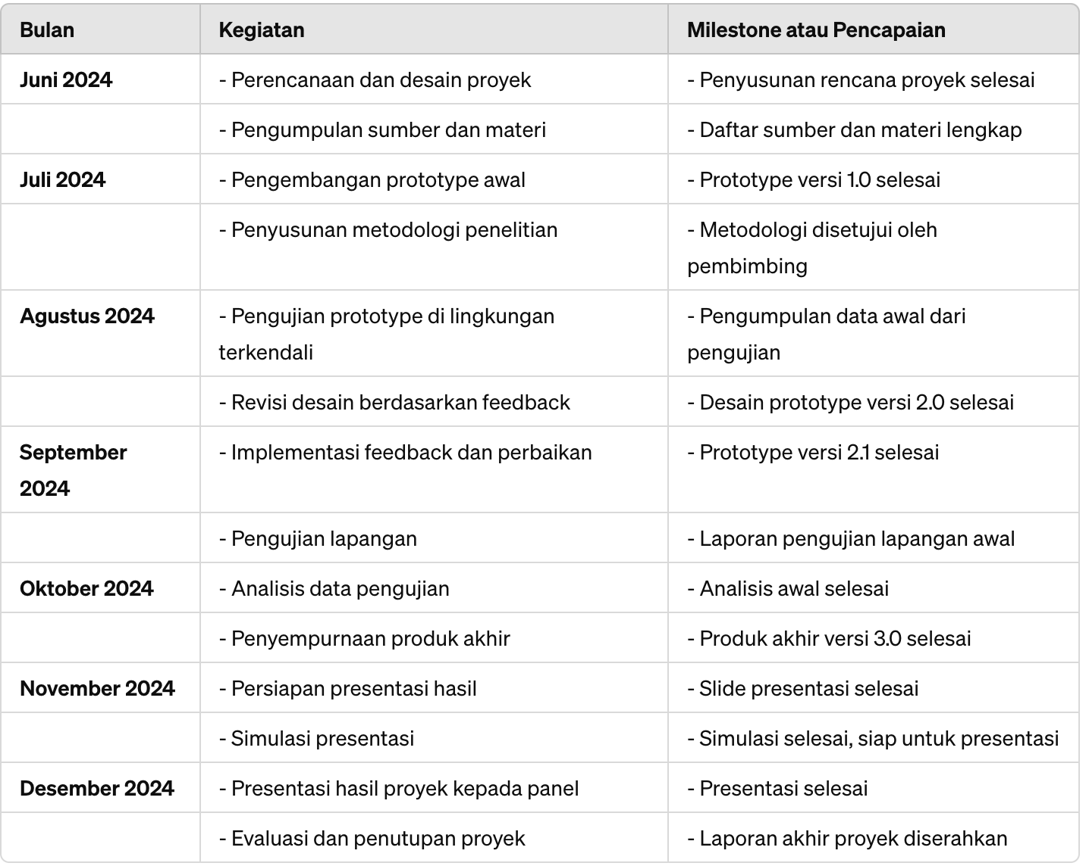

- Pengadaan Sumber Daya
Menjelaskan semua sumber daya yang diperlukan, termasuk material, peralatan, dan tenaga kerja.
Contoh
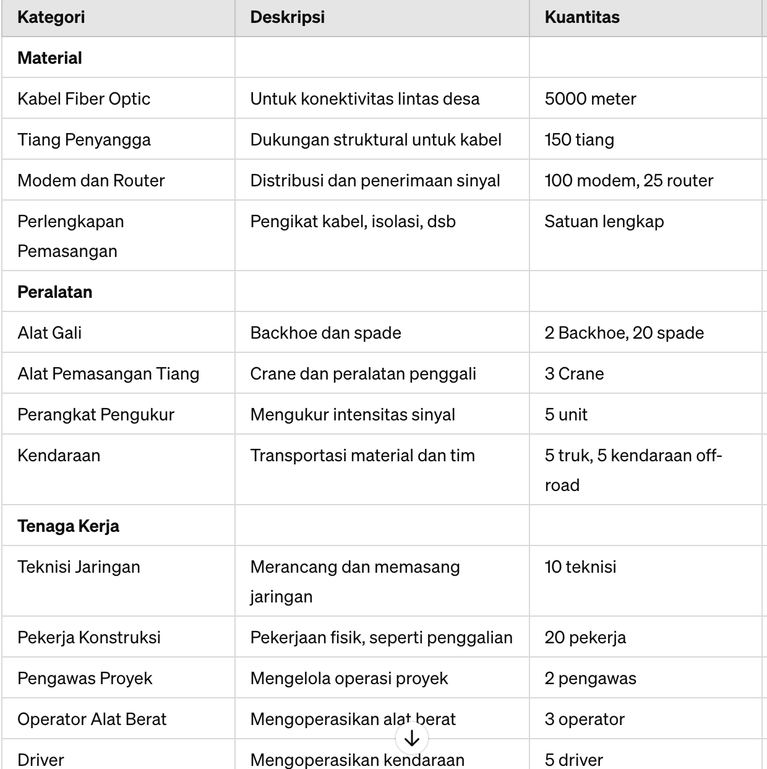

PENGEMBANGAN DAN DESAIN
- Desain Solusi
Merinci desain teknis dari solusi yang akan diimplementasikan.
- Prototyping
Pembuatan prototype atau model awal untuk uji coba solusi.

IMPLEMENTASI
Merinci proses pembangunan atau produksi solusi.

PENGUJIAN
Merinci tahapan pengujian bahwa setiap komponen sistem bekerja seperti yang diharapkan.

UMPAN BALIK
Pengumpulan Umpan Balik yaitu Mendapatkan feedback dari pengguna dan stakeholder.

BAB IV. KESIMPULAN
kesimpulan dalam laporan proyek berfungsi sebagai sintesis dari seluruh pekerjaan, di mana ia merangkum secara singkat metodologi, proses, dan hasil utama proyek, serta mengevaluasi pencapaian terhadap tujuan yang ditetapkan. Kesimpulan ini mengidentifikasi dampak proyek terhadap para stakeholder dan bidang terkait, menyajikan manfaat dan kontribusi yang diperoleh, serta merefleksikan pelajaran yang dipelajari selama pelaksanaan proyek. Selain itu, bagian ini juga menyediakan rekomendasi untuk praktek terbaik dan penelitian atau proyek selanjutnya, yang bisa membantu dalam perencanaan dan implementasi inisiatif masa depan yang serupa atau terkait.

LAMPIRAN

SURAT KESEDIAAN MITRA

DOKUMENTASI FOTO FOTO PROJECT

VIDEO PELAKSANAAN PROJECT

DLL

